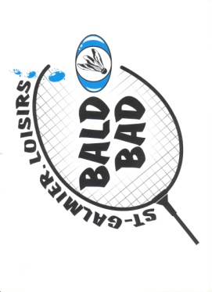
CIRCUIT JEUNES LOIRE – Etape de SAINT GALMIER

Le Dimanche 4 février 2018
Gymnase Roger RIVIERE, 42330- ST GALMIER

Club : |  | Tel Portable : |  | Mentions indispensables LISIBLES
Responsable : |  | E-mail :

Doubles et Mixtes POUSSINS, BENJAMINS et MINIMES – Simples CADETS

Nom | Prénom | H/F | N° licence | Catégorie  (P, B, M, C) | Simple | Partenaire de  Double (avec club) |  | Partenaire de  Double Mixte (avec club)
DATE LIMITE D’INSCRIPTION :
Vendredi 26 Janvier 2018
Inscriptions à retourner à : Magali GENDRIER (tournoisaintgalmierjeune@gmail.com) / 06 64 98 82 39
Montant des droits d’inscription :
5 € par joueur (une facture sera envoyée ultérieurement par le CLDB pour les clubs du 42)

